**2018年江门九年级物理机械功与机械能单元试题【word版含答案】**

**由于版式的问题，试题可能会出现乱码的现象，为了方便您的阅读请点击全屏查看**

一、江门物理选择题(每题3分，共21分)

林雨将掉在地上的物理课本捡回桌面，所做的功最接近于()

A．0.02J B．O.2J C．2J D．20J

图1所示四种情景中，人对物体做了功的是()

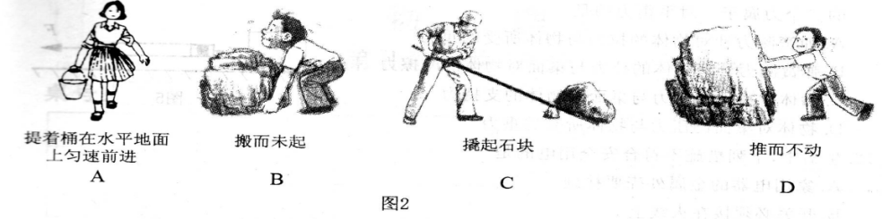

图1

水桶掉进水里，打捞时桶里带些水，下列所述中属于有用功的是()

A．把桶中水提高做的功 B．手对绳子拉力做的功

甲

乙

F乙

F甲

C．提整个桶做的功D．把桶提高做的功如图2用同样的滑轮组分别提起质量相等的一个物体和两个物体，比较甲、乙两图，正确表示机械效率关系的是：()

图2

G

G

G

A．η甲=η乙 B．η甲<η乙

C．η甲>η乙 D．无法比较

当两台机器正常工作时，功率大的机器一定比功率小的机器()

A做功多 B做相同的功所用的时间多

C做功快 D相同的时间内做功少

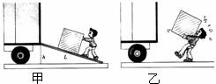小文同学采用如图3所示的两种不同的方式将同一货物搬运到同一辆汽车上，其中说法正确的是()

A．甲种方法克服重力做功多

B．乙种方法更省力

C．两种方法机械效率相等

图3

D．两种情况下，货物机械能都增加

今年入春以来, 某市部分林区发生虫灾。为了灭虫，市政府多次调动直升飞机在重灾区上空喷洒农药。当飞机在某一高度水平匀速飞行喷洒农药的过程中，飞机的()

A.动能减小，重力势能减小 　　　B.动能不变，重力势能不变

C.动能减小，重力势能增大 　　　D.动能增大，重力势能减小

二．物理填空题：（每空2分，共30分）(g=10N/kg)

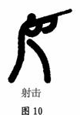.使用机械所做的功_______不用机械而直接用手所做的功，也就是使用任何机械_________ _，这个结论叫做功的原理。

．图4是2008年北京奥运会射击运动员射击比赛的图标，如果枪膛长30cm，火药在枪膛内对子弹的推力是100N，子弹离开枪膛后前进了50m，则火药对子弹所做的功是 J。

．一个质量为50kg的人，在10s内连续向上跳12个台阶，已知每个台阶的高度为0.2m，则这个人在这段时间内的功率是 。

图4

.如图5两个体重相同的人甲和乙一起从一楼上到三楼，甲是跑步上楼，乙是慢步上楼.甲、乙两人所做的功W甲 W乙，他们的功率P甲 P乙。（填“大于”“小于”或“等于”）

图5

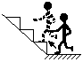

.将一木箱推上长4m，高1m的斜面，所用的推力是300N，若斜面的机械效率为75%，则木箱重力为______ ___N。

.重50牛的的物体在水平支持面上做匀速直线运动，所受的阻力是20牛，则它受到的水平拉力是______N，若物体在水平方向上移动30米，则拉力对物体做了_________J的功，重力对物体做了__________J的功。

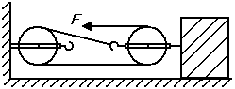.如图6所示，在50N的水平拉力F作用下, 重800Ｎ的物体沿水平地面做匀速直线运动, 物体与地面间滑动摩擦力为120Ｎ.则滑轮组的机械效率为　　 ；若物体的速度为0.2m/s，则5s内拉力做的功为　　 　J。

图6

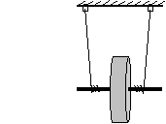.如图7所示滚摆在竖直平面内上下往复运动，实验中发现滚摆每次上升的高度逐渐减小，则在滚摆上升的过程中，它的 能转化为 能，滚摆的机械能的总量

（填“增大”、“减小”或“不变”）。

图7

三．实验题（每空3分，共30分）

．小明在“测滑轮组机械效率”的实验中，用如图8所示的滑轮组进行了三次实验，实验数据如下表：

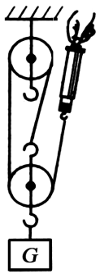

图8

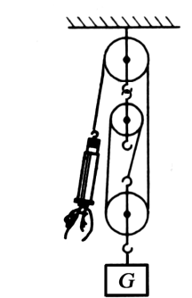

图9

|  |  |  |  |  |
| --- | --- | --- | --- | --- |
| 实验  次数 | 物重  G/N | 物体上升的高度h/cm | 测力计的示数F/N | 测力计移动的距离s/cm |
| 1 | 6 | 3 | 2.5 | 9 |
| 2 | 6 | 5 | 2.5 | 17 |
| 3 | 6 | 8 | 2.5 | 24 |

（1）分析表中数据，回答以下问题：

①实验时要 拉动弹簧测力计；

②表中有一个数据的记录是错误的，错误的数据是 ；

③第3次实验中滑轮组的机械效率是；

④滑轮组的机械效率与无关。

（2）小红在小明实验的基础上多使用一个滑轮也做了实验，如图9所示。

①小红多使用一个滑轮，目的是为了改变；

②当这两位同学使用各自的滑轮组提升相同的重物时，若忽略绳重及摩擦，它们的机械效率 （选填“相同”或“不相同”），理由是：

。

.在物理学习中，某同学猜想物体的重力势能的大小可能与以下三个因素有关：

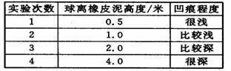①物体高度，②物体质量大小，③物体所处地理位置。为了证明自己的猜想，首先决定对因素①进行验证．他把橡皮泥平铺在水平面上，让1个小球从不同高度自由下落，记录结果如表所示

（1）该同学判断重力势能大小的依据                      ；

（2）本实验的结论是                    ；

（3）若想对因素②进行验证，你认为应怎样做

                         。

四．计算题(本大题2小题，第一题10分，第二题9分，共19分)

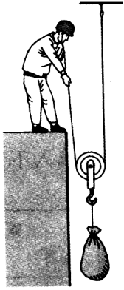.如图11所示，物体重180N，动滑轮重20N，绳重和摩擦不计.在拉力F的作用下， 物体正以0.1m/s的速度匀速上升.求：

（1）拉力F；

（2）拉力做功的功率；

（3）动滑轮的机械效率..如图12所示斜面长1m，高0.2m．；将10N重的物体A从斜面底端匀速拉到斜面顶端， 需要用平行于斜面的力2.5N，那么：

图11

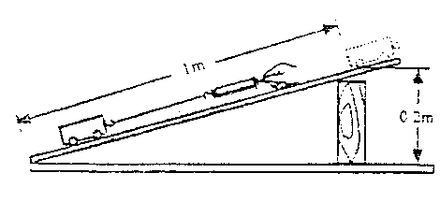

图12

(1)斜面的机械效率是多少?

(2)重物上升过程中克服摩擦做了多少额外功?

为了提高该斜面的机械效率，请同学们提出一个合理的建议：

机械功与机械能

**2018年江门九年级物理机械功与机械能单元试题参考答案及评分标准**

班级 姓名 座号 分数

单项选择题（本大题7小题，每题3分，共21分）

|  |  |  |  |  |  |  |  |
| --- | --- | --- | --- | --- | --- | --- | --- |
| 题号 | 1 | 2 | 3 | 4 | 5 | 6 | 7 |
| 选项 |  |  |  |  |  |  |  |

二、填空题（本大题8小题，每空2分，共30分）

8、 、

9、

10、

11、 、

12、

13、 、 、

14、 、

15、 、 、

三、实验题（本大题2小题，每空3分，共30分）

16、（21分）（1） ①

②

③

④

（2）① 用力方向

②

17、（9分） (1)（ 3分）

(2) （3分）

（3）（3分）

五、计算题（本大题2小题，共19分）

18.（10分）

（1）

（2） (3)

19.（9分）

解：（1）

（2）

（3）

机械功与机械能

参考答案及评分标准

单项选择题（本大题7小题，每题3分，共21分）

|  |  |  |  |  |  |  |  |
| --- | --- | --- | --- | --- | --- | --- | --- |
| 题号 | 1 | 2 | 3 | 4 | 5 | 6 | 7 |
| 选项 | C | C | D | B | C | D | A |

二、填空题（本大题8小题，每空2分，共30分）

8、 大于 、不省功

9、 30

10、 120W

11、等于 、 大于

12、 900

13、 20 、 600 、 0

14、 80% 、 150J

15、动 、 重力势 、减小

三、实验题（本大题2小题，每空3分，共30分）

16、（21分）（1） ①匀速竖直向上

②17

③80%

④物体上升的高度

（2）①拉力方向用力方向

②相同 额外功相同、有用功相同，所以有用功与总功的比值相同

17、（9分） (1)橡皮泥的凹陷程度（ 3分）

(2)当质量一定时，物体所处的位置越高，重力势能越大（3分）

（3）让质量不同的小球从同一高度落下，观察橡皮泥凹陷的程度（3分）

五、计算题（本大题2小题，共19分）

18.（10分）

（1）因为不计绳重及摩擦

所以人对绳子的拉力



×（180N＋20N）

=100N （3分）

（2）绳子移动的速度是物体移动速度2倍

 （2分）

拉力F做功的功率P ＝W / t=FS/t=FV=100N×0.2m/s =20W（2分）

(3)机械效率

（3分）

19.（9分）

解：（1）物体的有用功：W有用=Gh=10N×0.2m=2J  
总功：W总=FS=2.5N×1m=2.5J  
效率： （3分）

（2）克服摩擦力所做的额外功：W额外=W总-W有用=2.5J-2J=0.5J （3分）

（3）保持斜面长和高度不变，改用光滑的斜面．

（或增大斜面的倾斜程度） （3分）